**DL-CR300 紫外数据记录仪**

DL-CR300 是一款小型的，低成本的高性价比数据采集器。它包含了我们其它众多型号数采的多数特征，另外它还有更快速的通讯速度，低电耗，内置 USB 接口，优异的模拟输入精度和分辨率。。CR300 可以测量大多数水文，气象，环境和工业传感器。它可以集中数据，使其在各种网络上可用，并使用您首选的协议进行传送。它还为控制和 M2M 通信执行自动化的现场或远程决策。CR300 非常适合需要长期远程监控的小型应用

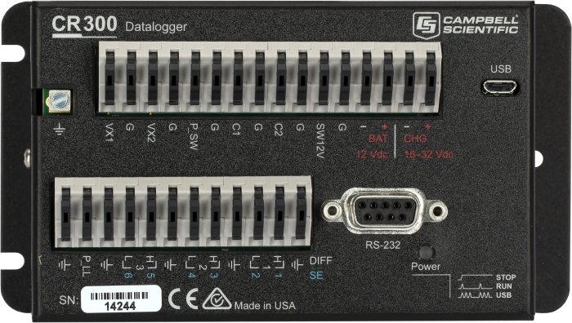技术指标

CPU : ARM Cortex M4 处理器，运行速度 : 144MHz

最大扫描频率：10HZ

模拟输入：6 个单端或 3 个差分

脉冲计数器： 8（P_SW，P_LL，C1，C2 和 SE1 至 SE4）

电压激励端子： 2 个（VX1，VX2）

通讯端口： USB Micro B 和 RS-232

输入电压： -100~+2500 mV 和 ±34mV 双量程

输入电流：4~20mA 或者 0 ~20mA 输入（仅 SE1，SE2）

模拟分辨率：23 nV (±34 mV 量程，差分测量，

模拟电压精度：±（0.04％的测量值+偏移）@0~40°C

±（0.1％的测量值+偏移）@-40~+ 70°C

模拟/数字转换位数：24 位

时钟精度： ±1min/月

CPU 驱动器/程序：80 MB 串行闪存

数据存储：30 MB 串行闪存

通讯协议：PakBus，Modbus，SDI-12，TCP 等

电池板输入：（16~32 Vdc；电流：<0.9A

供电：9.6~16VDC

电流：空闲 1.5 mA；5 mA

尺寸（厘米）：24.1×10.4×5.1

重量：242g

工作温度： -40~+ 70°C（标准）

**SUV-A/SUV-B精密紫外辐射传感器-紫外辐射表**

        全新SUV系列为太阳紫外辐射光谱的每一部分提供测量解决方案。得益于*新的检测器技术，数字信号处理和Modbus®输出，在已取得成功的SUV5辐射计基础上经过重新设计，形成专用的UVA，UVB和UVE（UV 指数）型号，并使其比市场上其它产品更加智能化。  
        紫外线（UV）辐射是到达地球的太阳光谱的一部分。在人眼不可见范围内，紫外线辐射被分解为不同的波长，即三种类型的紫外线：UVA，UVB和UVC。它们的波长从A减小到C，但强度却随之增加，这意味着波长越短，产生破坏的可能性越大。幸运的是，只有UVA和UVB射线才能穿透地球的大气层。全新SUV-A和SUV-B可以测量单个波长的紫外辐照强度。

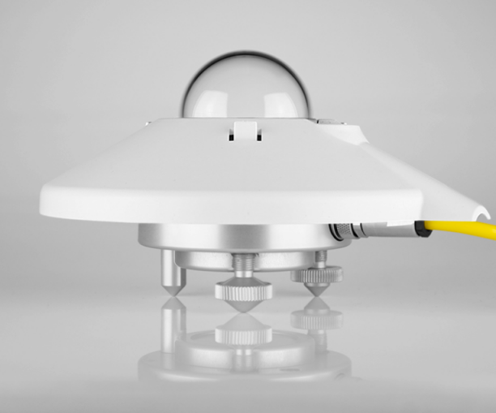产品特点：  
UVA占到达到地球表面的紫外线辐射的95％  
可用于日晒机器床  
可穿透第二层皮肤  
会导致某些类型的太阳灼伤  
造成皮肤生皱和过早老化  
渗透云彩和玻璃窗 -使用防晒霜  
SmartExplorer软件

技术指标：

|  |  |  |
| --- | --- | --- |
| 技术性能参数 | SUV-A | SUV-B |
| 光谱响应 | 315 – 400nm | 280 – 315nm |
| 输出范围 | 0 - 90W/㎡ | 0 - 9W/㎡ |
| 响应时间（95%） | <0.2秒 | <0.2秒 |
| 非稳定性（变化/年） | ＜5% | ＜5% |
| 非线性(全量程) | ＜1% | ＜1% |
| 方向误差 | ＜5W/㎡ | ＜5W/㎡ |
| 温度响应（-20~+50℃） | ＜2% | ＜2% |
| 光谱选择性 | ＜20% | ＜20% |
| 视野 | 180° | 180° |
| 分辨率 | 0.1° | 0.1° |
| 电源电压 | 5 ~ 30VDC | 5 ~ 30VDC |
| 模拟输出V-版本 | 0 ~ 1V | 0 ~ 1V |
| 输出范围 | -10~90W/㎡ | -1~9W/㎡ |
| 串行输出 | RS-485 Modbus | RS-485 Modbus |
| 串行输出范围 | 0~400W/㎡ | 0~400W/㎡ |
| 功耗 (12VDC时) | V-版本: 55mW | V-版本: 55mW |
| A-版本: 100mW | A-版本: 100mW |
| 工作温度 | -40~ +60°C | -40~ +60°C |
| 湿度范围 | 0 ~ 100%RH | 0 ~ 100%RH |
| 防护等级 | IP67 | IP67 |
| 线缆长度 | 10米 | 10米 |
| 重量 | 0.6kg | 0.6kg |